1. 구구단을 저장할 배열을 구성하고 배열 안의 멤버들을 foreach 문을 통해 탐색하라.

|  |
| --- |
| 예) 단을 입력하세요 : 5  5 * 1 = 5  5 * 2 = 10  5 * 3 = 15  5 * 4 = 20  5 * 5 = 25  5 * 6 = 30  5 * 7 = 35  5 * 8 = 40  5 * 9 = 45 |

static void Main(string[] args)

{

//구구단 배열 선언

for ( )//for문을 통해 배열에 결과값 저장

{

}

foreach ( ) //foreach문으로 배열에 있는 값 전부 출력

{

}

}

2. 배열에 저장된 단어를 foreach문을 통하여 탐색하고 대, 소문자에 상관없이 검색하는 프로그램을 작성하여라.

|  |
| --- |
| 저장된 배열 = "computer", "science", "ENGINEERING", "android", "VISUALSTUDIO"  <단어가 없을 시>  예) 검색할 단어를 입력하세요 : AppLe  검색한 단어 ‘AppLe’(이)가 배열에 없습니다.  <단어가 있을 시>  예) 검색할 단어를 입력하세요 : ComPuTer  검색한 단어 ‘ComPuTer’(이)가 배열에 있습니다. |

static void Main(string[] args)

{

//배열 생성

String[] str = {"computer", "science", "ENGINEERING", "android", "VISUALSTUDIO"};

foreach ( ) //foreach문으로 배열 탐색

{

}

//결과 출력

}

3. 도서관 장서 관리 시스템을 만들어 보자. 2차원 배열을 이용하여 도서의 이름과 저자를 저장하고 Do while문을

통해 반복한다. 도서는 최대 10개까지 입력 받을 수 있다.

* 3.0 - 사용자로부터 동작을 입력 받는 문장을 작성하고 Do while문을 통해 반복하도록 구성하여라

사용자의 동작은 1) 도서 입력, 2) 도서 검색, 3) 도서 리스트 출력, 0) 종료로 구성된다.

* 3.1 – switch문을 사용하여 사용자로부터 도서 이름과 저자를 입력 받고 이를 2차원 배열에 할당하는

case 문을 작성하라. Split 함수와 ','을 이용하여 입력 받은 문장에서 도서 이름과 저자를 구분한다.

* 3.2 - 사용자로부터 도서 이름이나 저자를 입력 받아 해당 도서가 존재하는지 확인하는 case 문을 작성하라.

for-each 문을 통해 반복하고, 입력 받은 문자열과 2차원 배열의 멤버들을 contain 함수를 사용하여 도서가 존재하는지, 존재하지 않는지 출력한다.

* 3.3 - 모든 도서 목록을 출력하는 case 문을 작성하라. for 문을 통해 반복한다.
* 3.4 - 종료 동작을 하는 case 문을 작성하라.

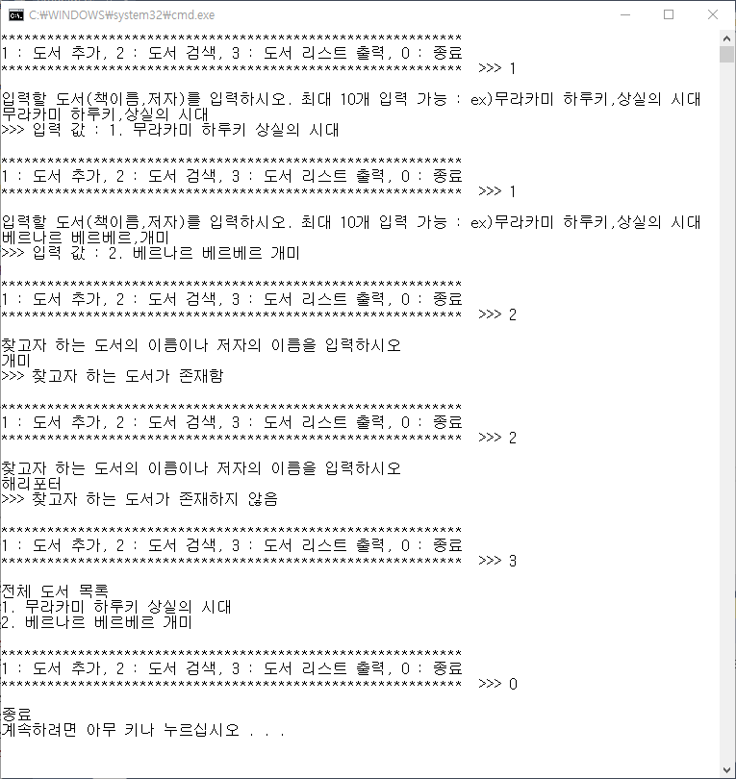

static void Main(string[] args)

{

//도서를 저장하는 2차원 배열 선언

do

{

switch ( ) //switch 를 통해 해당 메뉴로 넘어감

{

case 1:

case 2:

case 3:

case 0:

default:

}

} while ( );

}